

Amnesty International RSVP Schrijfactie juli 2024 Ooststellingwerf

schrijfactie venezuela


Geef Emirlendris Benítez onmiddellijk medische zorg!
Emerlendris Benítez werd in 2018 onterecht opgepakt. Ze werd in detentie ernstig gemarteld terwijl ze zwanger was. Enkele weken na haar arrestatie werd haar zwangerschap onder dwang beëindigd. Door de martelingen zit Benítez nu in een rolstoel. Ook kampt ze hierdoor met gezondheidsproblemen waar ze dringend een operatie voor nodig heeft.

30 jaar cel na verzonnen aanklachten
De aanklachten tegen Benítez zijn duidelijk politiek gemotiveerd. De autoriteiten linkten haar ten onrechte en zonder enig bewijs aan gewelddaden tegen hooggeplaatste politieke leiders. Zij heeft altijd ontkend dat ze er iets mee te maken had.

Wat kunt u doen?
Schrijf vóór 1 augustus 2024 naar de Venezolaanse minister die over de gevangenissen gaat. Roep haar op om Emerlendris Benítez onmiddellijk goede medische zorg te geven. Het adres vindt u op de brief.

Goed nieuws Marokko, 3 juni 2024:Na 18 maanden celstraf is Rida Benotmane vrijgekomen. Hij zat zijn straf volledig uit. De Marokkaanse journalist en mensenrechtenverdediger zat vast omdat hij in 2021 op social media kritiek uitte op de Marokkaanse overheid.In de gevangenis werd Benotmane slecht behandeld. Hij zat lange tijd in eenzame opsluiting in een cel van 2,5 bij 1,8 meter. Hij mocht maar een half uur per dag naar buiten en dan alleen naar een kleine binnenplaats. Slechts een keer in de twee weken mocht hij zijn familie 15 minuten zien. Benotmane zat tussen 2010 en 2014 ook al onterecht in de gevangenis vanwege online berichten. Actievoerders in Nederland schreven honderden brieven voor Benotmane en 11.853 mensen ondertekenden de petitie voor zijn vrijlating. Zie ook www.amnesty.nl/nieuws

schrijfactie thailand
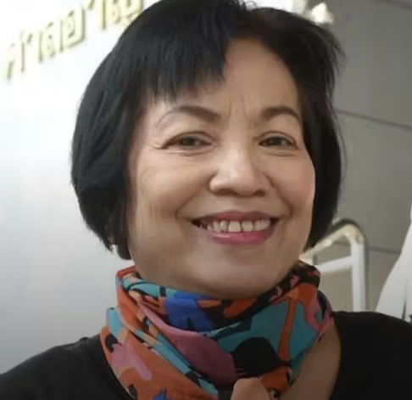

Laat Anchan Preelert vrij!
De 68-jarige voormalig ambtenaar Anchan Preelert zou van haar pensioen moeten genieten. In plaats daarvan loopt ze het risico de rest van haar leven in de gevangenis door te brengen. Haar misdrijf? Ze deelde het politieke commentaar van iemand anders op YouTube en Facebook. Ze kreeg hiervoor een absurd hoge gevangenisstraf, die afloopt wanneer ze 107 zou zijn.

Recordstraf voor majesteitsschennis
Militairen vielen in 2015 Anchans huis binnen en arresteerden haar. Zes jaar later kreeg ze een recordstraf van 87 jaar gevangenis voor het online delen van audiofragmenten waarmee ze de monarchie zou beledigen. Later werd haar straf teruggebracht naar 43 en een half jaar.

Wat kunt u doen?
Schrijf vóór 1 augustus 2024 naar de minister-president van Thailand. Roep hem op om Anchan Preelert onmiddellijk vrij te laten. Ze heeft niets misdaan. Het adres vindt u op de brief, een kopie kunt u eventueel sturen naar:
Embassy of Thailand
H. E. Mr. Chatri Archjananun
Haagsche Hof (Unit D209) 83
2514 JG Den Haag
E-mail: TheHague@ThaiEmbassy.nl

NB: vergeet niet uw naam, adres en handtekening onder de brief te zetten!
Portokosten: De zones Europa en Wereld zijn samengevoegd tot 1 zone: Internationaal, met basistarief € 1,75. Voor vragen Agnita Ykema en janslotnl@hetnet.nl

<<<BRIEVEN STUREN HELPT<<<

<<<ZIE GOED NIEUWS HIERNAAST<<<

(In augustus geen br.actie. Goede zomer.)

